419 Senioren natuurwandeling Natuurgroep Gestel op 12 augustus 2026.

Inleiding

Elke 2e woensdag van alle 12 maanden organiseert Natuurgroep Gestel (St. Michielsgestel) een natuurwandeling voor senioren. Het accent ligt op de wandeling, ongeveer 4 kilometer, én op natuurlijke aspecten die we op de wandeling te zien krijgen. Daarom wordt de wandeling begeleid door gidsen die daartoe zijn opgeleid. De organisator, tevens gids, van deze wandelingen is Michel van de Langenberg. Kijk daarvoor op de site Natuurgroepgestel.nl.
U hoeft geen lid te zijn van de Natuurgroep om mee te wandelen.
Waarom niet een paar keer meewandelen? Besluit u dan om vaker mee te gaan, meldt u dan aan bij de organisator. U ontvangt dan in het weekend vóór de wandeling per e-mail een uitnodiging met de locatie waar die dag verzameld en gestart gaat worden. Voor de variatie zijn er namelijk meerdere verzamel- en vertrekpunten, die tegen die tijd ook op de site van Natuurgroepgestel.nl te vinden zijn.
Vandaag werd er verzameld en gestart vanaf het onderkomen van Brabants Landschap, Haanwijk 4a in St. Michielsgestel. Daarom eerst wat algemene informatie over Landgoed Haanwijk en de naam Haanwijk.

Landgoed Haanwijk
Landgoed Haanwijk, gesticht in 1648, is het landgoed dat veel van zijn historische waarden heeft behouden. Het behoort tot de grote kroonjuwelen van Sint-Michielsgestel. Haanwijk zelf is een gehucht, een landgoed en een natuurgebied nabij Halder en ligt binnen de gemeentegrens van Sint-Michielsgestel. Landgoed Haanwijk is ongeveer 110 hectaren groot en bevat meerdere historische gebouwen. In de Romeinse tijd was hier al sprake van bewoning. Je mag dan denken aan 500 jaar vóór tot 500 jaar ná Christus. Dat is best lang geleden. Niet voor niets heeft de huidige eigenaar, Stichting Brabants Landschap, er zijn buitenlokaal gevestigd.
Haanwijk zelf ligt binnen het gebied Oud-Herlaer. Natuurgebiedjes Sterrenbos, Pettelaar en Dooibroek grenzen direct aan Haanwijk.
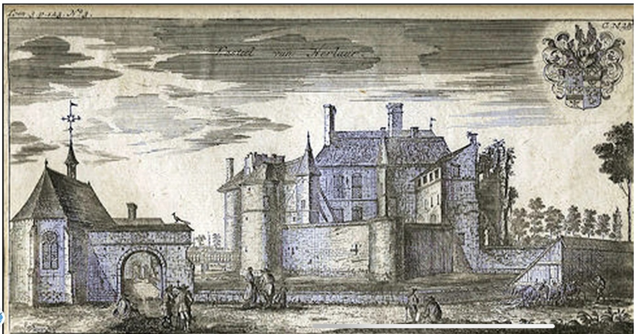Het heel vroegere kasteel Out Herlaer. Na verwaarlozing en afbraak werd op een deel van de funderingen van dit kasteel in 1903 boerderij Out Herlaer gebouwd dat op het ogenblik gerestaureerd wordt.
De naam Haanwijk
De naam Haanwijk is bijna zeker afkomstig van Johan van Hanwick die in 1306 met het ‘kasteel Haanwijk’ in verband wordt gebracht. De geschiedenis heeft het ook over ‘Jachtslot Haanwijk’. Een jachtslot is ook kasteelachtig. Er is twijfel. Latere bronnen hadden het niet over een kasteel, maar over een boerenhoeve en over een jachthuis of jachtslot die op Haanwijk zou hebben gestaan.
Een kasteel zal het niet geweest zijn, omdat het niet verdedigbaar was. Een jachtslot is het jachthuis van een vorst (hertog of heer) waar de vorst tijdens de jacht verblijft en diende tot vermaak. Een jachthuis is ook het clubhuis en de verzamelplaats voor de jagers van een jagersvereniging. Vraagtekens dus. Overigens is het kasteel, jachtslot of jachthuis, of misschien de boerenhoeve, altijd als woonhuis in gebruik geweest. Mag ik ergens lezen. Verslagschrijver houdt het erop dat Johan van Hanwick heel zeker geen keuterboer was, van aanzien was en daar voor die tijd een flinke boerenhoeve runde. Hoe ver ga je terug in de tijd? Ik heb het hier wel over meer dan 1000 (duizend) jaar geleden.
Haanwijk werd al in 1308 genoemd als een agrarische nederzetting. Bij dit laatste mag u denken aan een plaats waar mensen zich vestigden in een nog onbewoond gebied.

Het begin
73 belangstellenden kwamen op de natuurwandeling van deze dag af. Prima wandelweer, omdat de wandeling om 10.00 uur begint. Ná 10.00 uur zou het weer warm worden. Daar is al heel veel over ge-sproken. Oók in dit verslag zet de schrijver ‘het droge’, ‘het warme’ en ‘het water’ nog eens even, niet op een rijtje, maar op een rij.
Verslagschrijver, die zo’n 80 jaar in de tijd kan terugkijken, kan direct wel vertellen dat hij zich zo’n warme en droge zomer in zijn herinneringen niet kan oproepen. Ik liep mee met de gidsen Irene Derks en Kees van/dr Lee. Later in de wandeling werd de groep gesplitst.
Om bepaalde redenen komen meerdere onderwerpen die tijdens de wandeling wel werden besproken, niet uitgewerkt in dit verslag. Wat zagen wij en wat werd er besproken door de gidsen?
De inktvlekkenzwam op een boomblad, overwalling, hop als plant, de haagwinde, de Grote klis, vlinder ‘wapendrager’, brandnetels, plant ‘bijvoet’, akkerdistel en tonderzwammen.

De warmte en de droogte in 2026
Gids Kees, expert op het terrein van bomen, gaf ons meteen de raad om vooral ‘om reden van de droogte en de warmte’ vandaag en in de komende tijd je ogen goed te gebruiken. Zo vertelde hij dat de boom Robinia (Robinia pseudoacacia), ook ‘Witte acacia’ genoemd, en Klimop (Hedera helix) geen ‘krimp gaven’ wat betreft de warmte en de droogte. Daar zijn meerdere redenen voor: waar groeit de boom? In welke grond staat hij? Hoe oud is de boom of struik? Zeker is dat genoemde boom en klimop leerachtig blad hebben en vocht vasthouden.

In verslag nummer 416 was te lezen: Hoe lang kan een boom of struik, gemiddeld, echt droog staan voordat hij sneuvelt? Even opnieuw doornemen:
Dit hangt sterk af van de boomsoort, de leeftijd van de boom, de temperatuur en vochtigheid van de grond en de grond waarin hij groeit. Hier volgen gemiddelden:

- Jonge bomen: Zonder voldoende (regen)water (zoals dit jaar) sneuvelen jonge bomen tijdens warm en droog weer binnen 1 tot 4 weken. (Tientallen dode pas aangeplante jonge bomen in middenbermen, van 4 m. hoog, recentelijk gezien langs de N277 in (Brabant-Limburg). Waarom geef je die bij dit warme weer geen water? De bomen van die hoogte hebben een vermogen gekost. Eén jaar na aanplant water geven is veelal voldoende.
- Volgroeide (volwassen) nog jonge bomen: kunnen veelal enkele maanden droogte verdragen, vooral die met diepere (pen)wortels.
- Extreem droogte gevoelige soorten bomen: Dit zijn bomen met een ondiep wortelstelsel. Die bomen kunnen al na één droge zomer verzwakken en doodgaan. (b.v. berk, haagbeuk, fijnsparren, moeraseik en wilg).
- Droogteresistente soorten bomen: kunnen meerdere droge jaren overleven, maar verzwakken dan wel en sterven later door die verzwakking en ziektes af (bijv. iepen en bepaalde soorten Acers zoals de veld- en de Noorse esdoorn en de Spaanse aak).

Kortom, maar algemeen: Wanneer blad in de (vroege) zomer afvalt, de groei van de boom stopt, scheuren in de bast verschijnen, noodscheuten ontstaan op stam of takken en dode twijgen boven in de boom ontstaan die bij stevige wind uit de boom vallen, dan ziet het er voor die boom allemaal minder goed uit.

Nog een extraatje voor de liefhebbers
Van onze geachte organisator van deze Natuurwandeling voor senioren, Michel van de Langenberg, ontving ik het volgende schrijven wat ik u niet wil onthouden:

“De aanhoudende droogte heeft veel grotere gevolgen voor de natuur dan alleen dat de bodem droog aanvoelt. Het is eigenlijk een kettingreactie: watertekort beïnvloedt de bodem, planten, bomen, insecten, vogels en uiteindelijk het hele ecosysteem.
 1. De bodem droogt steeds verder uit
Wanneer er lange tijd weinig regen valt, zakt het grondwater. De bovenste bodemlaag droogt als eerste uit, maar bij langdurige droogte kan ook het diepere grondwater worden aangesproken.
Dat is vooral problematisch omdat planten niet alleen regenwater gebruiken. Veel natuurgebieden zijn afhankelijk van grondwater dat vanuit de bodem beschikbaar komt.
Een droge bodem heeft bovendien minder vermogen om water vast te houden. Daardoor kan een stevige regenbui na een lange droge periode het probleem niet meteen oplossen: water stroomt soms sneller weg of wordt minder goed opgenomen.
 2. Bomen krijgen het zwaar
Bomen kunnen een flinke droogteperiode vaak nog wel een tijdje overbruggen. Ze halen water met hun wortels uit diepere bodemlagen. Maar als die voorraad steeds verder afneemt, ontstaat stress.
Een boom reageert daarop door zijn huidmondjes te sluiten. Daardoor verdampt hij minder water, maar kan hij ook minder CO₂ opnemen en dus minder fotosynthese uitvoeren.

Bij langdurige droogte kan dat leiden tot:
- minder groei;
- kleinere bladeren;
- vroegtijdige bladval;
- verdorde takken;
- minder weerstand tegen ziekten;
- grotere gevoeligheid voor insectenplagen;
- en uiteindelijk het afsterven van bomen.
Vooral jonge bomen en bomen met oppervlakkige wortels zijn kwetsbaar.
 3. Planten groeien minder goed
Veel planten hebben gedurende het groeiseizoen voortdurend water nodig. Bij droogte sluiten planten hun huidmondjes om waterverlies te beperken.
Dat klinkt verstandig, maar daardoor neemt ook de fotosynthese af. De plant maakt dus minder energie aan.
(Fotosynthese is: Het proces - in levende organismen zoals bladeren - waarbij koolstofdioxide uit de lucht en water onder invloed van zonlicht worden omgezet in zuurstof en glucose.)
Je ziet dan bijvoorbeeld dat gras geel wordt, bladeren slap gaan hangen en sommige planten veel eerder hun groeiseizoen beëindigen.
Voor een natuurgebied betekent dit dat de hoeveelheid voedsel en nectar kan afnemen.
 4. Insecten krijgen minder voedsel
Dit is een heel belangrijk onderdeel van het verhaal.
Wanneer planten door droogte minder bloemen produceren, hebben bijen, hommels, vlinders en andere insecten minder nectar en stuifmeel.
Maar het werkt ook andersom. Planten zijn voor hun bestuiving afhankelijk van insecten. Als er minder insecten zijn, worden sommige planten minder goed bestoven.
Zo ontstaat opnieuw een kettingreactie:
droogte → minder bloemen → minder voedsel voor insecten → minder insecten → minder bestuiving.
 5. Ook rupsen en andere planteneters merken het
Niet alleen nectar en stuifmeel worden schaarser. Veel rupsen, kevers en andere dieren zijn afhankelijk van bepaalde planten.
Als die planten minder groeien of hun bladeren eerder verliezen, is er minder voedsel beschikbaar.
En dat werkt vervolgens door naar vogels en andere dieren die van insecten leven.
 6. Vogels krijgen minder voedsel
Veel jonge vogels zijn in het voorjaar en de zomer sterk afhankelijk van insecten.
Als er door droogte minder insecten zijn, wordt het moeilijker om voldoende voedsel voor de jongen te vinden.
Een ouderpaar kan dan veel langer moeten zoeken naar voedsel. Soms is er simpelweg onvoldoende voedsel beschikbaar.
Daarnaast hebben vogels water nodig om te drinken en te baden. Kleine poelen, sloten en andere waterplekken kunnen tijdens langdurige droogte geheel of gedeeltelijk opdrogen.
 7. Ook zoogdieren hebben last van droogte
Dieren zoals reeën, egels, muizen en dassen hebben eveneens te maken met een veranderend voedselaanbod.
Planten worden schaarser en insecten kunnen minder talrijk zijn. Bovendien kunnen kleine waterbronnen verdwijnen.
Dieren moeten daardoor soms grotere afstanden afleggen om voedsel en water te vinden. Dat kost extra energie en maakt ze kwetsbaarder.
 8. Poelen, sloten en vennen zijn bijzonder kwetsbaar
Voor veel natuurgebieden zijn kleine wateren ontzettend belangrijk.
Wanneer een poel of ven droogvalt, verdwijnen tijdelijk de leefomstandigheden voor allerlei soorten.
Amfibieën zoals kikkers, padden en salamanders zijn bijvoorbeeld afhankelijk van water voor hun voortplanting.
Maar ook libellen, waterkevers en allerlei andere kleine waterdieren zijn hiervan afhankelijk.
Een drooggevallen ven is dus niet zomaar “een plas die leeg is”. Het betekent dat een complete leefgemeenschap onder druk komt te staan.
 9. Amfibieën hebben het extra moeilijk
Kikkers, padden en salamanders hebben een vochtige omgeving nodig.
Tijdens langdurige droogte kunnen ze uitdrogen en moeten ze schuilplaatsen zoeken waar nog voldoende vocht aanwezig is.
Voor de voortplanting is het probleem nog groter. Als poelen te vroeg droogvallen, kunnen eitjes en larven sterven voordat ze volwassen zijn.
 10. Ook het bodemleven lijdt
Onder onze voeten bevindt zich een enorme wereld van bacteriën, schimmels en kleine bodemdieren.
Die zijn ontzettend belangrijk voor de natuur. Zij helpen bij het afbreken van bladeren en ander organisch materiaal en maken voedingsstoffen weer beschikbaar voor planten.
Bij ernstige droogte neemt de activiteit van een deel van dit bodemleven af.
En dat heeft weer gevolgen voor de vruchtbaarheid en structuur van de bodem.
 11. Schimmels en bomen hebben elkaar nodig
Een heel mooi voorbeeld is de samenwerking tussen bomen en mycorrhiza-schimmels.
Deze schimmels leven rondom of in de wortels van bomen. Ze helpen de boom bij het opnemen van water en voedingsstoffen. In ruil daarvoor krijgen de schimmels suikers van de boom.
Bij ernstige droogte komt ook deze samenwerking onder druk te staan.
Daardoor kan een boom nog minder goed water en voedingsstoffen opnemen.
 12. Het risico op natuurbrand neemt sterk toe
Een langdurige droge periode betekent dat gras, bladeren, heide, takken en andere plantenresten veel droger worden.
Daardoor kan een klein vonkje, een weggegooide sigaret of glas in de natuur veel grotere gevolgen hebben.
Vooral heide- en natuurgebieden kunnen onder droge omstandigheden snel branden.
Een natuurbrand vernietigt bovendien niet alleen planten. Ook insecten, reptielen, kleine zoogdieren en bodemorganismen kunnen worden getroffen.
 13. Droogte en hitte versterken elkaar
Droogte en warmte zijn twee verschillende problemen, maar ze versterken elkaar.
Bij hoge temperaturen verdampt er meer water uit:
- planten;
- sloten;
- vennen;
- bodem;
- en bomen.
Dus wanneer het warm én droog is, raakt de natuur veel sneller door haar watervoorraad heen.
Je krijgt dan eigenlijk:
weinig regen → minder water in de bodem → planten verdampen water → bodem wordt nog droger → planten raken gestrest → groei neemt af.
 14. Waarom een flinke regenbui het probleem niet meteen oplost
Dit is misschien wel een van de belangrijkste dingen om aan mensen tijdens een wandeling uit te leggen.
Na weken of maanden droogte kan iedereen denken:
“Gelukkig, het heeft flink geregend. Het probleem is opgelost.”
Maar zo eenvoudig werkt het niet.
Een langdurig droge bodem kan water minder goed opnemen. Bovendien is er vaak eerst veel water nodig om de bovenste bodemlagen opnieuw te bevochtigen.
En om het grondwater echt aan te vullen, zijn meestal langdurige perioden met voldoende neerslag nodig.
Een paar stevige buien zijn dus niet automatisch genoeg om een langdurig watertekort te herstellen.
 En? de natuur kan veel hebben…
Dat is tegelijkertijd het hoopgevende verhaal.
De Nederlandse natuur heeft een enorm vermogen om zich aan droogte aan te passen. Veel planten kunnen tijdelijk in een soort overlevingsstand gaan. Zaden kunnen wachten op betere omstandigheden en dieren zoeken beschutte, vochtige plekken.
Maar het probleem ontstaat wanneer droogte te lang duurt of te vaak terugkomt.
Dan krijgt de natuur onvoldoende tijd om te herstellen.
En juist dát maakt langdurige droogte zo zorgelijk.
 De hele ketting in één overzicht
Kortom:
Minder regen

lager grondwater
droge bodem
planten groeien minder
minder bloemen en zaden
minder insecten
minder voedsel voor vogels en andere dieren
waterpoelen en vennen drogen op
amfibieën en waterdieren krijgen problemen
bomen raken verzwakt
meer kans op ziekten, plagen en natuurbrand
Een mooie boodschap voor tijdens een natuurwandeling
Misschien is dit wel de belangrijkste gedachte om mee te geven:
“Droogte gaat niet alleen over te weinig regen. Het gaat over de hele waterhuishouding van een natuurgebied. Als het water verdwijnt, verandert langzaam het hele leven dat daarvan afhankelijk is.”
En juist daarom is het belangrijk om tijdens een wandeling niet alleen te kijken naar wat er boven de grond gebeurt. De echte gevolgen van droogte spelen zich voor een groot deel af onder onze voeten: in de bodem en in het grondwater.
Aldus de bijdragen van Michel. Nu het idee van verslagschrijver.
Persoonlijke reflectie: water, kraanwater, schoon water of leidingwater
Als persoonlijke reflectie verbindt de verslagschrijver de waargenomen droogte met ons dagelijks gebruik van schoon drinkwater. De gedachte daarachter is eenvoudig: wanneer bomen, planten en dieren onder watertekort lijden, raakt dat uiteindelijk ook de mens.
“Zonder groen”, schreef eens een natuurkenner, “is er geen leven”. “Zonder water is er”, in mijn denken, “ook geen groen.” Ik denk even aan m’n boerenkool, m’n groene paksoi, m’n ijsbergsla en mijn andijviestamppot. Zonder water kunnen wij onze boerenkoolstamppot, inclusief de aardappelen die ook veel water vragen, wel vergeten.
In de Sahellanden (Niger, Mali, Senegal en nog meer landen) zijn regelmatig droogteperiodes. Oók wat jaren geleden. Meerdere jaren achtereen, ik dacht vier jaar lang, viel er geen druppel water. Herinner ik mij. Alles wat leefde en groen was, of een andere kleur had, was bruin en dood. Water werd daar een groot probleem; eten ook. Hongersnood was het gevolg.
Kan dat ons ook overkomen? Ik denk nog even niet aan douchen, naar het toilet gaan, water om te drinken, te koken en te wassen. Zaken waar we niet omheen kunnen. Nog maar even niet denken aan gazon en tuin sproeien, auto thuis wassen en het zwembad(je) vullen. Zaken die vallen onder ‘welvaart’ en daarom meer zouden mogen kosten. Dat gaat ook gebeuren. Drinkwater gaat duurder worden. Maar hoe en wanneer?
Nederland heeft drinkwater van hoge kwaliteit en kost de consument bijna niets. Iets meer dan een euro per duizend liter en een kleine drie euro voor een m³ inclusief belastingen en vastrecht. Dat zijn niet direct prijzen die zuinig-doen-met-water stimuleren.
Waarom bijvoorbeeld geen basisprijs voor een bepaalde hoeveelheid water voor meerpersoonshuishoudens, tweepersoonshuishoudens en eenpersoonshuishoudens? Bijvoorbeeld 300, 200 en 100 m³ water per jaar voor een voor iedereen betaalbare basisprijs? Gebruik daarboven gaat geld kosten.
Voor het dubbele gebruik mag je dan dubbel betalen en voor het driedubbele gebruik driemaal het basisbedrag. Over het gemiddelde verbruik en het betaalbare basisbedrag moeten de waterbedrijven en overheid overleg plegen.
Drinkwatertekorten hebben we nog niet. Maar vroeg of laat gaat schoon drinkwater een schaars goed worden in dit land waar alles eens een schaars goed wordt. Grote bedrijven die vaak ongeveer voor nop kubieke meters water verslinden, zouden fors meer moeten betalen voor hun waterverbruik. We zijn ons er onvoldoende van bewust hoe kostbaar water is. Voor goedkopere benzine rijden we ook kilometers om. Die kant moet het op als we het hebben over schoon drinkwater. Het spreekwoord “geld als water” bestaat niet voor niets.
De inktvlekken- of esdoornvlekkenzwam (Rhytisma acerinum)
Gids Kees raapt een esdoornblad op en vertelt over de ‘inktvlekken’ die het blad vertonen.
De inktvlekkenzwam, ook esdoornvlekkenzwam genoemd, is een bladschimmel die op esdoornbladeren opvallende zwarte, teerachtige vlekken veroorzaakt, vaak met een lichte of geelachtige rand.
De schimmel overwintert op afgevallen blad; in het voorjaar verspreiden sporen zich opnieuw naar jong esdoornblad. Voor de boom is de aantasting meestal niet ernstig: het blad ziet er aangetast uit, maar de schade blijft doorgaans beperkt en bestrijding is meestal niet nodig.
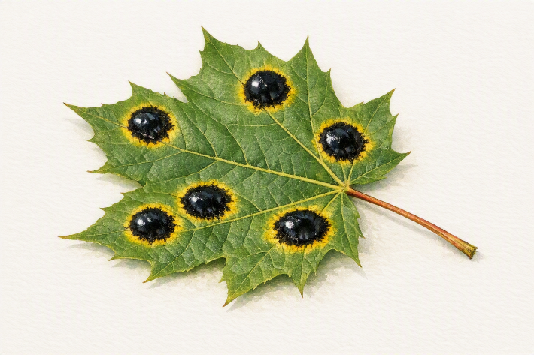
Illustratie van een esdoornblad met aantasting door de inktvlekken- of esdoornvlekkenzwam.

Overwalling

Onze groep passeerde een beschadigde boom. Boven in de stam was ‘een ovaal gat van zo’n 25 cm in de lengte van de stam’ te zien. Bijna zeker was op die plek al langere tijd geleden een tak afgebroken. Het gat was nog duidelijk zichtbaar, maar door het zelfherstellend vermogen van de boom was de rand van het gat al keurig overgroeid, afgedekt of hersteld met wondhout. Die beschadiging blijft zichtbaar, maar heeft daarna geen nadelige gevolgen voor de boom. Te vergelijken met de mens, die ook een zelfherstellend vermogen heeft bij een flinke opgelopen wond. De wond groeit op korte termijn dicht; een litteken blijft veelal zichtbaar.
“Overwalling” betekent figuurlijk “overmuurd”, omdat de boom nieuw wondhout vormt dat als een opstaande rand of wal over de wond heen groeit en die geleidelijk afsluit. “Overgroeiing” beschrijft vooral het zichtbare dichtgroeien, maar mist het beeld van de beschermende wal of muur die rond de beschadiging wordt opgebouwd.

Definitie: Overwalling is een natuurlijk groeiproces waardoor wonden aan de stam of takken van houtgewassen voor een deel of geheel kunnen worden gesloten, maar wel als litteken zichtbaar blijven.
Bomen kunnen worden beschadigd op natuurlijke wijze (storm, blikseminslag, zwakke afgebroken tak) en op onnatuurlijke wijze (door zagen, snoeien, kerven, botsingen van voertuigen).

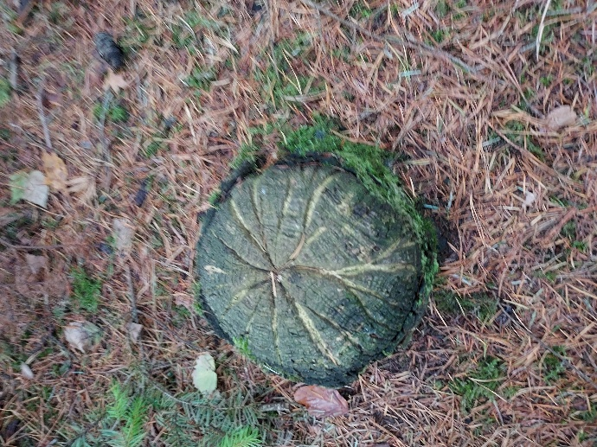
Een voorbeeld van een duidelijke overwalling. De zaagwond van een net boven grond afgezaagde boomstam is door het zelfherstellend vermogen van de boom geheel overgroeid met nieuwe cellen, afgesloten en beschermd door nieuw wondhout.

De haagwinde (Calystegia sepium)
Calystegia staat voor: ‘kelk, bedekt door twee grote schubbladen’.
sepium betekent: ‘groeiend in heggen’.

De haagwinde is een klimplant die zich ‘windt’ om een andere plant en zo, óp naar het licht klimt. In tegenstelling tot andere klimplanten windt de haagwinde zich niet rechtsom, maar als uitzondering linksom een plant. De winde kan in een seizoen wel 3 meter lang worden. ’s Winters sterft het bovengrondse deel af. Let eens op, als het donker is sluit de bloem zich, maar ook als het regent beschermt hij zijn stuifmeel door zich te sluiten. De grote witte bloemen ziet u overal langs vochtige wegen en in open gebied, waar het over planten en struiken heen woekert. In veel Nederlandse streken wordt het ook wel ‘pispotje’ genoemd. Zeg maar rustig: in heel Nederland!

In België wordt de haagwinde ook wel “Onze-lieve-vrouwe-glazeke” genoemd. Waarom? Hier volgt het antwoord van Willem Ruis (w.ruis@ivn.nl) die toestemming verleende dit in ons verslag te plaatsen.

“In veel middeleeuwse legenden speelt Maria een hoofdrol, niet alleen als de zorgzame, brave moeder, maar vaker als een wilskrachtige, zelfstandige vrouw die veel gedaan kan krijgen. Luister naar deze legende over modder en kostbare wijn:
Lang geleden toen de wegen nog karrensporen waren, trok een paard een zwaar beladen wagen door het vlakke land. Het was najaar en een prachtige stille dag. De natuur rustte uit na een dag vol herfststormen en striemende regens. Plotseling zakte de kar weg in de modder. Het paard trok uit alle macht, maar tevergeefs. Het uitgraven van de wielen baatte ook niet. De wagen was te zwaar door zijn lading met vaten kostbare wijnen. Uitgeput en wanhopig zat de voerman op zijn wagen te piekeren. Hij wist dat zodra het donker werd, de rovers tevoorschijn zouden komen om zijn lading te plunderen. Na verloop van enkele uren ontwaarde hij aan de horizon het silhouet van een mens. Naderbij gekomen zag hij dat het een oude vrouw was die hem niet met spierkracht zou kunnen helpen. Maar zij zou misschien wel hulp kunnen halen. Bij de kar aangekomen vroeg de vrouw: “Beste man, heeft u wat te drinken voor mij, het is een moeizame wandeling over dit modderige pad.” De man gaf zijn drinkzak en zei: “Drink, maar niet te veel, dit is alles wat ik heb.” Verbaasd dronk ze enkele teugen en sprak: “Maar voerman, u heeft vele vaten wijn op de kar, dat is toch genoeg om te drinken?” “Ja, ja, ja,” mompelde hij “dat is voor de landheer. En trouwens, ik heb ook geen glazen. Maar kunt u mij misschien helpen door hulp te gaan vragen, u weet vast waar hier in de buurt mensen wonen.” De oude vrouw glimlachte, knikte welwillend en liep naar het paard. Ze aaide het over zijn flanken, ging op haar tenen staan en fluisterde iets in het oor van het dier. Het trekpaard spande zijn spieren en trok en trok en trok. Het schuim verscheen op zijn bek en plotseling kwam de wagen in beweging. Vol ongeloof keek de man de vrouw aan, was dit een duivel of een engel in vrouwengedaante? Het deerde hem niet, zijn wagen was gered en hij boog zijn hoofd vol dankbaarheid. “Hier zouden we op moeten drinken, Vrouwe“, sprak hij blij “maar ik heb geen glazen”. De oude vrouw glimlachte wederom en liep naar het struikgewas aan de rand van de weg waar enkele grote witte bloemen bloeiden. Ze plukte er twee en zei: ”Schenk die heerlijke wijn maar in deze glazen.” Terwijl de man de wijn in de bloemen schonk, veranderden deze in kristallen glazen en hij realiseerde zich dat de vrouw die hem had geholpen niemand anders dan de heilige Maria kon zijn. En sindsdien noemen de Vlamingen deze plant ‘Onze-lieve-vrouwe-glazeke’; ‘Onze Lieve Vrouw van de kristallen glazen’.
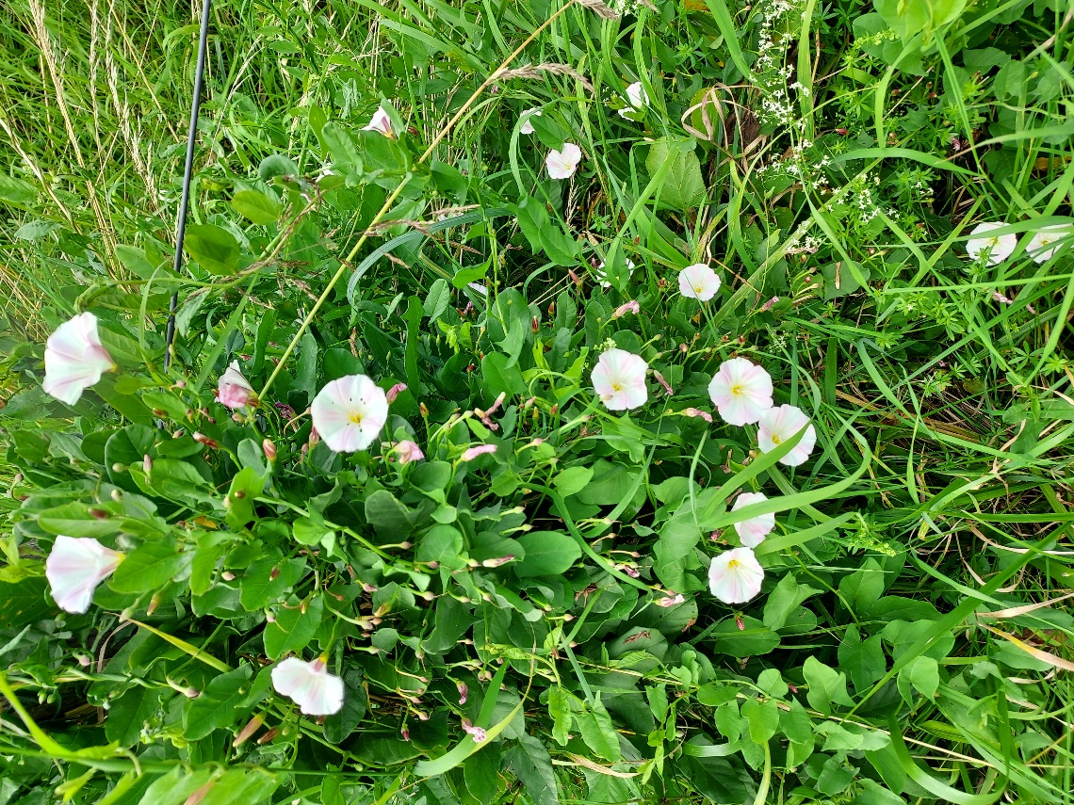
Eigen foto van haagwindes, alias ‘pispotjes’.

Bijvoet (Artemisia vulgaris) is een plant
Deze plant kwamen wij onderweg tegen. Niet één, maar ongeveer massaal. Gids Irene besteedde aandacht aan deze plant en verslagschrijver heeft meer tijd en vult nog wat aan. Bijvoet is best een interessante plant. Interessanter dan ik dacht. Lees maar verder.
‘Artemisia’ gaat voor ‘Artemisia-achtig’, het gaat hier om meerdere stoffen die in de thee van bijvoetbladeren voorkomen; o.m. artemisinine.
‘vulgaris’ betekent: ‘Overal voorkomend’ of ‘algemeen voorkomend’.
Bijvoet of alsem is een fascinerende en veelzijdige vaste plant en als een kruid voorkomt in de natuur en, volgroeid, meer lijkt op een struik dan op een plant. Hij groeit in de lente pijlsnel vanuit een overblijvende wortelstok. In de zomer groeit hij naar zo’n 1.80 meter hoogte. De stengels, zeg maar de ‘takken’, zijn roodbruin tot paars. Die stengels lijken inderdaad op takken, maar zijn niet houtachtig.
Bijvoet is goed te herkennen aan hun bladeren. Die zijn aan de achterkant zilverwit. De hoofdjes met piepkleine bloempjes lijken nauwelijks op de hoofdjes van de meeste composieten die bijna altijd fraaie kleuren hebben. Bijvoet is een windbestuiver.
Bijvoet is een zwak aromatische plant met bladeren die aan de bovenkant glad zijn en aan de achterzijde witviltig behaard. De bladeren aan de boven- en onderkant van de stengels zijn nagenoeg hetzelfde, maar er zijn verschillen.
De mannelijke bloeiende bloempjes geven veel pollen af dat door de wind worden verspreid. Tijdens de bloei in augustus/september is de plant een behoorlijke kruidachtige hooikoortsplant.
De allergie voor deze pollen gaat vaak samen met allergie voor selderij, peterselie, wortel, venkel, komijn, paprika en anijs. Dit wordt ‘kruisallergie’ genoemd.
De ‘struik’ sterft na de bloei en vruchtafzetting bovengronds af.
Bijvoet komt over de gehele wereld voor. Dus ook in Nederland; algemeen! Is vulgaris. Op braakliggende terreinen, langs wegen een bermen vind je deze plant. Veelal massaal, bijna invasief.
Bijvoet dankt zijn naam, denkt men, aan het verhaal dat de Romeinen bladeren van de bijvoet in hun sandalen stopten om op die manier te voorkomen dat ze voetproblemen opliepen tijdens de lange dagmarsen die ze in hun legioenen aflegden. Bijvoetbladeren zouden ook te gebruiken zijn tegen muggen.
Bijvoetkruid is een veelzijdige en geneeskrachtige plant met veel gezondheidsvoordelen. Bijvoetthee wordt gemaakt van gedroogde bladeren van de bijvoetplant. Het drinken daarvan zou helpen bij spijsverteringsproblemen, het verlichten van menstruatieklachten en om je droomwereld te verkennen. Het verhaal m.b.t. de gezondheidsvoordelen van de bijvoetthee is langer en inderdaad interessant. Hebt u belangstelling op dit terrein? Op internet is over dit onderwerp meer te vinden.
Akkerdistel
- De plant akkerdistel (Cirsium arvense) is een plantsoort uit de composietenfamilie (Composiet: veel kleine bloempjes samengedrukt tot één fraaie bloem).
- Cirsium arvense betekent ‘Groeiend op akkers’.
- Het is een plant met enkele gezondheidsvoordelen.
- U mag dan denken aan o.m. de lever, nieren en de galblaas.
- De akkerdistel kent daarom medicinale en keukentoepassingen.
- Deze distel is bij uitstek een pionierplant. Dat is een plant die zich als eerste spontaan vestigt op omgewoelde bewerkte grond, ruigten en ruderale plekken (verwaarloosde plekken met puin en afval).
- De akkerdistel vormt geen knollen, maar beschikt over horizontale en verticale wortelstokken die metersdiep en breed kunnen ‘uitwaaien.’
- De distel vertoont in verscheidene kenmerken een grote variabiliteit; vooral in bladvorm en bladbestekeling.
- Houdt in je achterhoofd dat de akkerdistel, net als de lisdodde en riet, veel water bevatten.
- Akkerdistel is een van de rijkste nectarproducenten van onze flora, en?
- Een absolute topper voor bijen en vlinders.
- Honderden insecten doen de akkerdistel aan om te eten (nectar).
- Bij bijvoorbeeld ploegen wordt elk gesneden stukje wortel een nieuwe distel.
- De akkerdistel, is een vederdistel. Dat is een distel met stekels, met bloemen in hoofdjes, omgeven door puntige omwindselblaadjes.
- De akkerdistel is een algemene plant. Sommigen houden het op onkruid. Lees verder!
- ‘Onkruid’, schrijft iemand, is een woord dat niet bestaat.
- Is de meest woekerende plant, is doorlevend en kan 120cm hoog worden.
- De stengel is nagenoeg niet gestekeld. Wel is’tie vertakt.
- De akkerdistel is in z’n geheel eetbaar voor de mens mits je de stekels verwijderd.
- De akkerdistel is niet geliefd bij boeren; ‘Distels maaien is distels zaaien’ zegt het spreekwoord.
- In de volksgeneeskunde komen we distels, ook de akkerdistel, zo goed als niet tegen.
- Thee, getrokken uit alle delen van de akkerdistel, zou als geneesmiddel tegen spataderen kunnen worden gebruikt.
- Akkerdistels zijn moeilijk te bestrijden. Dit komt vooral door de diepgewortelde wortelstokken.
- De akkerdistel komt ongeveer overal voor.
- Het is een stekelige plant met paarse bloemen en een paradijs voor insecten.
- Akkerdistel groeit op bijna elke grondsoort maar de voorkeur gaat uit naar voedselrijke grond. En? Groeit alleen daar waar de zon schijnt.
- Het zaadpluis van deze distel wordt door de wind verspreid.
- Eén akkerdistel produceert 1600 tot 4800 zaadjes.
- Afhankelijk van de wind dalen de pluizen 20 tot 50 meter verderop neer.
- De akkerdistel staat ook bekend om zijn invasieve aard; niet in toom te houden.
- Een plant met stekelige bladeren en stengels noemen we vaak distels.
- Het geheel overziend, zou je kunnen denken dat er maar één distel bestaat, de akkerdistel. Er zijn er nog ’n paar. Zoals:
- De speer-, de Griekse-, de moes-, de knikkende-, de drie-, de kogel-, de weg-, de Maria-, de zee-, de langstelige distel en de kale jonker. Om er een paar te noemen.
Recent voor u gelezen
In het dagblad De Limburger van 5 augustus jl. mag ik lezen: “Schadelijk pampagras rukt op!” Wat is het probleem?
Het artikel begint met: “Pampagras is mooi in de tuin, maar daarbuiten houdt het behoorlijk huis”.
Pampagras is een schadelijke invasieve exoot* die steeds verder oprukt. In Limburg komt ’ie al verwilderd voor; langs de Maas en bij de Brunssummerheide. Recent in Meers en Maastricht.
Door hun lichte zaden in de pluimen, kan de plant zich snel en over langere afstand verspreiden vanuit tuinen of via tuinafval richting bermen en natuur. Juist daar verdringt deze exoot (mogelijk) inheemse planten.
Het waren de scherpe, robuuste bladeren en de grote witte pluimen waardoor het Zuid-Amerikaanse pampagras in Nederlandse tuinen belandde. En daar woekert de plant meer dan behoorlijk.
Deskundigen bij onderzoeksinstituut FLORON en de Nederlandse Voedsel- en Waren autoriteit (NVWA) vrezen nu dat de plant ook een hoop problemen met zich meebrengt of gaat meebrengen..
Een bijkomend probleem is: doordat het pampagras zo bijzonder hard groeit, de plant ook veel dood materiaal achter laat. Dat ook nog heel brandbaar blijkt te zijn. En? Daar had men nog even niet aan gedacht. “En daar zitten we nu mee”, zei een ecoloog.
Wandelaars kunnen zich snijden aan de scherpe bladeren, en bij astmapatiënten kunnen hun klachten verergeren.
Er is nog geen Europees verbod voor de plant, al raden de deskundigen van de genoemde FLORON en NVWA dat wel aan.
* Wat is een invasieve exoot? Japanse duizendknoop, reuzenberenklauw, halsbandparkiet, Amerikaanse rivierkreeft: allemaal voorbeelden van invasieve exoten die in ons land steeds vaker voorkomen. Exoot, omdat deze soorten niet op eigen kracht maar door de mens in Nederland terecht zijn gekomen. Invasief, vanwege hun explosieve verspreiding en de negatieve gevolgen daarvan.
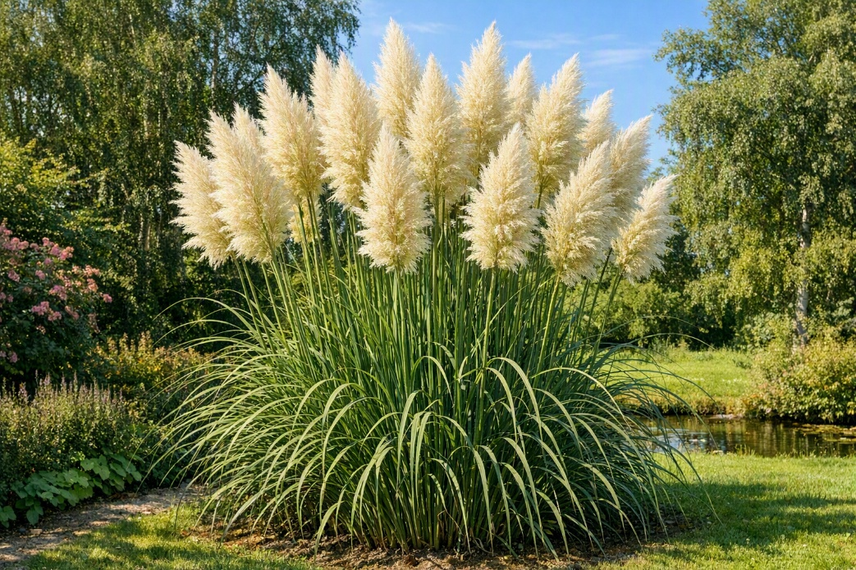
Dit is tie dan: de invasieve exootplant Pampagras. Door de mens zelf hierheen gehaald. Het is lang niet de eerste, maar heelzeker ook miet de laatste invasieve exoot die zich aanmeldt. Zo is er recentelijk ergens de knolcyperus aangetroffen. Nog niet invasief verklaard. Komt nog. Een grassoort die moeilijk, zeg maar niet, te bestrijden is en ondergronds heel vervelend gaat doen in en tussen onze gewassen. Hij vermeerdert extreem. Het lijkt erop dat het steeds erger wordt met die exoten in ons landschap en natuur. (Foto via Copilot)
Samenvatting
Dit verslag beschrijft de seniorenwandeling van Natuurgroep Gestel op 12 augustus 2026 over Landgoed Haanwijk, met als rode draad de gevolgen van warmte en langdurige droogte voor bomen, planten, bodemleven, insecten, vogels, amfibieën en de waterhuishouding. De tekst verbindt historische informatie, natuurwaarnemingen en persoonlijke reflectie; de kernboodschap is dat droogte niet alleen een weerprobleem is, maar een kettingreactie in het hele ecosysteem veroorzaakt.

Na de wandeling was er in het onderkomen van het Brabants Landschap, tegen een kleine vergoeding, koffie. Met het bekende koekje van de vereniging. Een mooie wandeling met goed weer en uitleg van de mooie natuur door gidsen. Ja? Wat wil je nog meer?
De volgende wandeling is op woensdag 9 september. Waar? Zie de site van de Natuurgroep: Natuurgroepgestel.nl in het weekend vóór de wandeling. Zij die zich hebben aangemeld bij de organisator krijgen via de e-mail persoonlijk bericht.

Sint-Michielsgestel, 28 augustus 2026,
Website van de Natuurgroep: natuurgroepgestel.nl
Verslagschrijver: Piet Brugman
E-mail: p.a.brugman@gmail.com
Website: brugmanpraat.nl

